Фотофиксация самовольно установленного металлического гаража, подлежащего демонтажу,
по адресу: г. Воронеж, ул. Туполева, 31б
№ | Адрес размещения | Дата выявления | Вид временного сооружения (наименование, фото) | Сведения о владельце (ИНН для юр. лиц и ИП, Ф.И.О., адрес)
1 | ул. Туполева, 31б | 27.09.2019 | 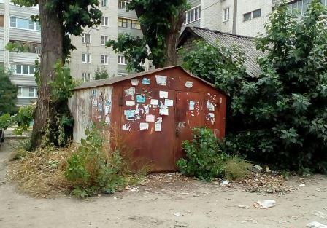 | Не установлены

